山东省高校毕业生就业集中招聘云平台

用人单位使用说明

登录山东省高校毕业生就业集中招聘云平台（以下简称招聘云平台），网址

（<http://zpypt.sdbys.cn/>），如图：

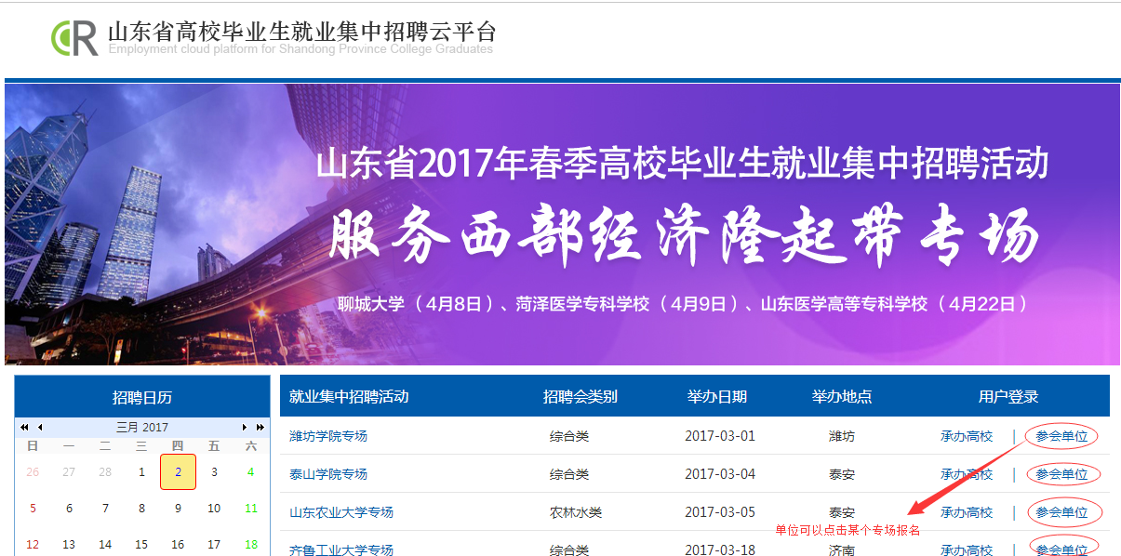

**功能说明：**

1.单位报名参加专场招聘活动；

2.查询报名审核进度及展位情况；

3.打印参会报名表；

4.找回密码。

**操作步骤：**

1.点击进入【参会单位】后，单位填写社会统一信用代码或者原组织机构代码号，如图：

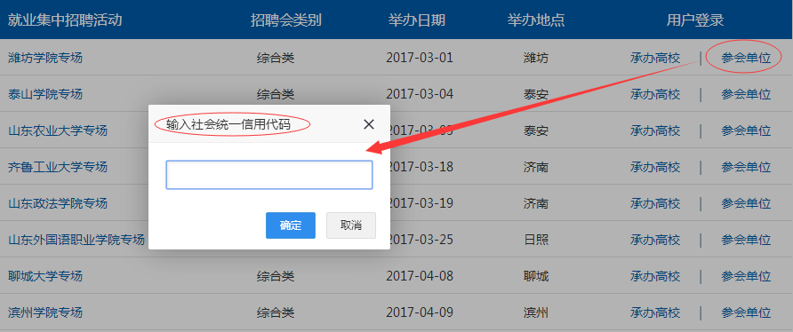

2.系统根据单位填写的代码号自动判定单位是否已经报名参展；如未报名参展，则依据系统指令填写相应信息，如图：

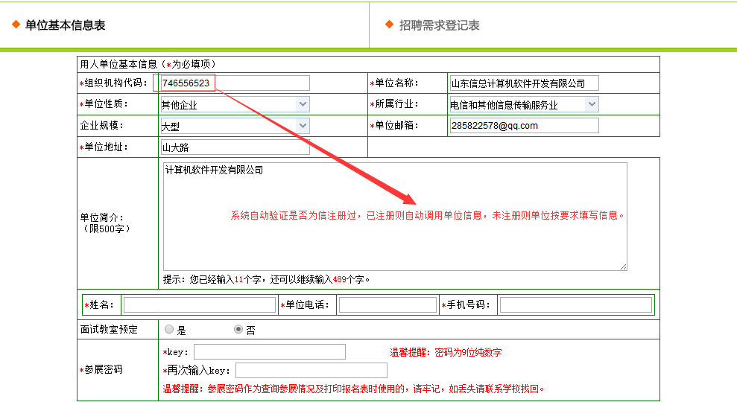

**注意：**

1、系统自动根据代码号验证是否是信息网注册单位，是，则自动调用数基础信息数据，否，则需要单位完善相应字段。

2、如没有弹出报名表填写页面，请关闭浏览器弹出窗口拦截功能。

参会单位依据指令填写相应字段，各单位请认证填写真实信息，并请牢记自己的参会密码，以便查询审核进度及展位情况；如忘记密码，参展单位可联系所报招聘活动的承办高校查询密码。

参会单位需要填写是否需要下午面试教室，选择并完成提交。因场地有限，本次面试场地安排按报名先后顺序进行，使用时间由学校另行通知，报满为止，谢谢合作。

3.全部填写完成后，点击【下一步】，进入到招聘需求登记页面，填写单位的招聘信息，如图：

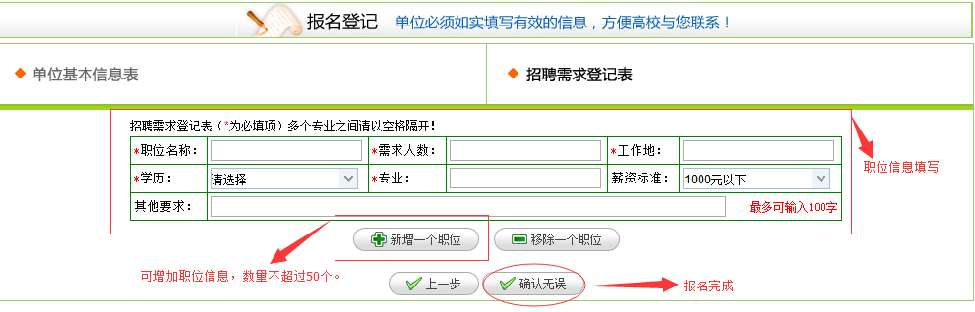

按照要求将职位信息填写完整，点击提交，等待校方审核，审核发布后方可在审核查询栏目中自行检查审核进度。

注意：多个专业之间请用空格隔开即可，发布的职位数量最高为50个。

填写完成后，点击【确认无误】，完成报名。

4.报名成功后，参展企业再次登录时， 点击【参会单位】， 进入到如图所示界面：



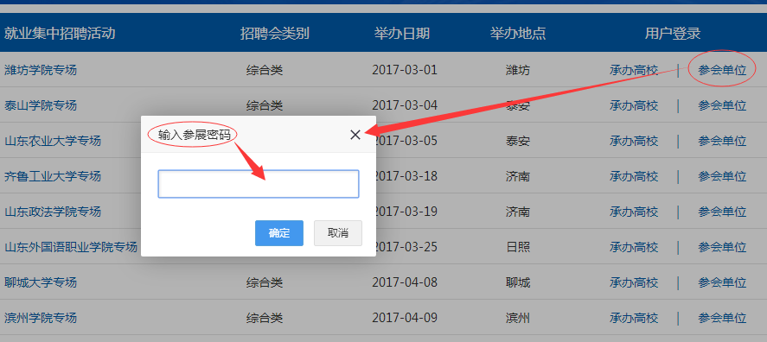

依据指令输入邮箱和密码， 点击【确定】， 进入查询页面，如图所示：

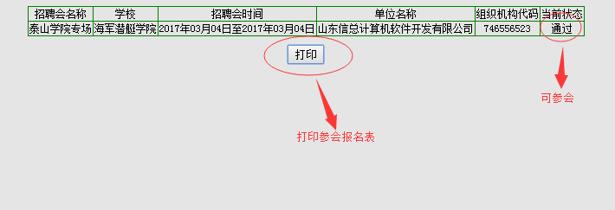

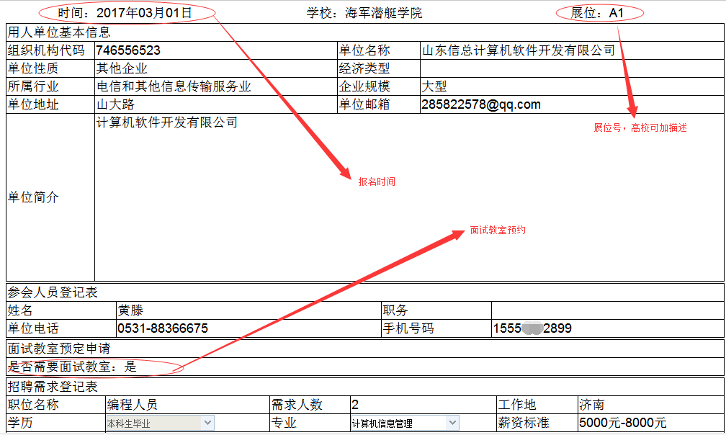

**注意**：本次招聘会凭参会报名表入场，请审核通过的单位自行下载打印报名表，谢谢合作！

技术支持咨询QQ：就业集中招聘云平台 2591493218，如图：

